ГБОУ Гимназия №1505
«Московская городская педагогическая гимназия-лаборатория»

Диплом
Трансформационные игры

Автор: ученица 11 класса Б
Никитина Анна
Руководитель: Рогинский Е.О.

Москва
2014
Оглавление

- Введение  - Глава 1 - Что такое игра? Какие бывают игры?  - Глава 2 - Конечные игры  - Глава 3 - Бесконечные игры  - Глава 4 - История трансформационных игр  - Глава 5 - Трансформация сознания  - Глава 6 - Игра Тамболия  - Глава 7 - Статистика: результаты опросов  - Заключение  - Список литературы  - Приложение | стр.2  стр.4  стр.12  стр.16  стр.20  стр.23  стр.25  стр.28  стр.30  стр.31  стр.32

Введение

Однажды мне посчастливилось поучаствовать в неизвестной мне до этого настольной игре. Кажется, что в этом нет ничего необычного, но не смотря на наличие стандартных атрибутов игры (игральное поле-карта, кубик, карточки), эта игра была совсем не похожа на обычные настольные игры. Игроки были друг для друга совершенно незнакомыми людьми, фишками были личные предметы игроков, начальное положение фишки определялось случаем, а дальнейшее продвижение по карте - искренностью участников. Эта игра отвечала на самые сложные и сокровенные вопросы, помогала понять себя и давала советы в выборе пути. Я захотела понять, что же это за игра, как она работает, как она была создана и каким образом она воздействует на сознание людей.

Такие игры, ставшие темой моего исследования, называются настольными трансформационными играми. Их смысл заключается в том, чтобы помочь игроку разобраться со своими внутренними проблемами. Считается, что по мере прохождения игры у человека так или иначе трансформируется сознание, поэтому игры получили название трансформационные. Согласно концепции Джеймса Карса, которую он описал в книге "Конечные и бесконечные игры", большую часть времени мы тратим на игры по определенным правилам, с конкретной целью и необходимостью выигрыша. К ним относятся не только стандартные игры, вроде шахмат или футбола, а почти любые жизненные ситуации, будь то получение образования или покупка хлеба в магазине. В трансформационные или, как их по-другому называют, безграничные игры играют ради самого процесса, а не конечного результата.

Эта тема актуальна для современного общества, поскольку прогресс не стоит на месте, и человечество ищет все новые и новые способы решения тех или иных проблем. В том числе это касается и психологии. Безграничные игры были созданы с целью дать возможность человеку увидеть проблемы с разных сторон. На данный момент в мире существует всего несколько трансформационных игр; появились они не так давно, поэтому еще не успели приобрести всемирную популярность. Но знающие люди охотно пользуются таким способом решать свои трудные проблемы.

Цель моей работы заключается в изучении сути трансформационных игр, а именно: действительно ли они воздействуют на сознание людей и если да, то как именно. В качестве задач я выделяю следующие вопросы:
- Какие бывают игры?
- Что такое настольные игры с точки зрения психологии и социологии?
- В чем заключается теория о конечных и бесконечных играх Джеймса Карса?
- Что такое трансформационные игры и чем они отличаются от остальных?
- Как создаются трансформационные игры и какая у них история?
- Какой процесс называется трансформацией сознания?
- Что такое игра Тамболия? Как в нее играть?

Кроме этого в мои задачи входят проведение опросов с целью выяснить, насколько безграничные игры выполняют свою функцию, то есть действительно ли они способны помочь человеку разобраться в любой проблеме; посещение научно-практической конференции "Современные трансформационные и психологические настольные игры"; сотрудничество с создателем игры "Карта Тамболии" Джеймсом Маршалом и разработчиками безграничных игр компанией Glorium Impression, которые охотно согласились предоставить мне нужные для исследования данные.

В своем исследовании я опиралась на учебные пособия разных авторов, интернет-порталы существующих трансформационных игр, критические статьи по произведению Д.Карса, книги Джеймса Маршала (создателя игры Тамболия), а так же я использовала информацию, полученную мной в результате посещения конференции и общения с сотрудниками компании Glorium Impression.

Что такое игра? Какие бывают игры?

Свое исследование я начну с рассказа о том, что же такое игра. Каждый из нас познакомился с этим словом еще в далеком детстве, когда впервые взял в руки плюшевого зверя или поймал мяч. Ведь игра - это основной вид деятельности ребенка. С ее помощью дети развиваются и получают свой первый жизненный опыт. Но все преимущество игрового подхода заключается в том, что в игре человек учится и приобретает определенные навыки, вне зависимости от его возраста.

Своеобразие игры ребенка заключается в целостности всего действия, невозможность ее разделения на отдельные компоненты, такие как развитие мышления, памяти, речи, внимания. Детскую игру так же нельзя разделить по характеру ее влияния на формирование конкретных навыков. Для ребенка игра - это особая форма жизни, которая оказывает влияние на формирование черт характера, развитие психических функций и психики ребенка в целом.

Одной из моих задач было посещение конференции, посвященной трансформационным и психологическим играм, на которой я услышала доклад о том, чем занимаются создатели тренинговых игр. Этапов создания любой игры всего четыре: постановка проблемы, формулировка цели, выбор метода и, собственно, появление, создание новой или модификация уже существующей, игры. На каждом этапе существует множество вариантов развития игры, так и формируются игровые классификации.

Игра - это вид осмысленной человеческой деятельности, выраженный в той или иной форме. Эти формы или виды игр очень разнообразны. Но так или иначе, все они классифицированы по игровым функциям:
- Функция первичной социализации (способствует вхождению нового поколения в общество)
- Коммуникативная (вводит человека в общение с другими людьми)
- Деятельностная (активизирует взаимодействие людей друг с другом и окружающим миром)
- Компенсаторная (восстанавливает энергию после психологических нагрузок)
- Воспитательная (создает условия для целенаправленного воздействия на личность человека, помогает сформировать в нем его личностные качества)
- Дидактическая (способствует приобретению навыков и умений)
- Моделирующая (способствует созданию разных моделей ситуаций, позволяет выявить варианты дальнейшего развития)
- Развлекательная и релаксационная (средство развлечения и отдыха)
- Развивающая (развивает разные сферы личности, в том числе и разные стороны человеческой жизни)

Первая классификация игр - по их воздействию на человеческую жизнь:
Классификация | Отражение на человеческой деятельности
Физические | Двигательные игры и тренинги, спортивные соревнования, подводные конкурсы
Интеллектуальные и творческие | Учебно-предметные игры, дидактические игры (обучающие и познавательные), предметные забавы; игровые методы обучения
Социальные | Творческие сюжетно-ролевые игры, деловые игры (коммуникативные, организационно-деятельностные, ролевые, имитационные)
Психологические | Психологические тренинги; игры, направленные на избавление от стресса; лечебные игры
Комплексные | Коллективно-творческая досуговая деятельность
Игры-шоу | Конкурсы, викторины, лотереи, аукционы

Следующая классификация игр - по внешним признакам:
Основание классификации | Виды игр
Содержание игры  (тема, основная направленность) | - Игры с готовыми правилами: спортивные, интеллектуальные, подвижные, шуточные, музыкальные.  - Игры свободные от правил в зависимости от сферы жизни: театральные, бытовые игры в профессию, военные, свадебные.  - Игры свободные от социальной оценки: азартные, асоциальные (игры на деньги и вещи), опасные для жизни
Форма  (Способ выражения содержания) | Детские игры, фольклорные игры, театрализованные представления, соревнования, конкурсы и эстафеты, вопросники и тесты, импровизации, игровые обычаи, аукционы, карнавалы
Цель приминения | - Внеутилитарные (игры-развлечения, детские, спортивные, подвижные и другие), цель - проведение времени  - Деловые (организационные, интеллектуальные), цель - обучение и организация
Время проведения | - По сезону: зимние, весенние, летние, осенние  - По длительности: минутные, коротковременные, длительные
Место проведения | Настольные, комнатные, уличные, игры на местности (на природе), игры на сцене
Количество участников | Одиночные, индивидуальные, парные, групповые, командные, массовые.
Состав участников | - По возрасту: для детей, для школьников, для взрослых  - По полу: мужские, женские, для обоих полов
Степень регулирования | Организованные аниматором или спортивным инструктором, спонтанные с ведущим, спонтанные без ведущего
Наличие аксессуаров для игры | Игры без предметов (словесные игры), игры с предметами, компьютерные игры

Игра - это форма культурно-досуговой деятельности. Когда ребенок вырастает, игра для него перестает быть повседневным занятием. Она либо перерастает в хобби или профессию (например, спортивные игры), лило становится средством скоротать время или занять чем-то скучающих гостей.

Трансформационные игры, которым посвящено мое исследование, являются настольными и психологическими. Поэтому я подробнее изучу и тот, и другой вид игры, чтобы лучше понять идею безграничных игр и их способ воздействия на сознания человека.

Настольные игры - это игры, основанные на манипуляции небольшим набором предметов, которые могут уместиться на столе или в руках игроков. Игры данной категории не требуют от участников активных движений или перемещений. Название этих игр объясняет место их проведения. В настольные игры могут играть, как правило, от одного до 20 игроков, редко когда можно найти большее количество участников. Возраст и пол игроков, время проведения игры, а так же наличие аксессуаров определяется правилами игры. Настольных игр невероятное множество, поэтому они тоже делятся на разные категории. Вот несколько классификаций настольных игр.

1. По типу используемых предметов:
- Карточные игры
- Игральные кости
- Игры с карандашом и бумагой
- Игры, основанные не узоре
- Игры на специальных досках
- Игры с миниатюрными предметами
- Неподвижные ролевые игры
- Словесные игры
Игры этих типов в свою очередь делятся на группы по строению и особенностям оформления. Полной классификации не существует, так как настольных игр бесконечное множество.

2. По количеству игроков:
- Для одного игрока
- Для фиксированного числа игроков
- Для произвольного количества игроков

3. По степени кооперации игроков:
- Каждый сам за себя
- Все участники заранее образуют команды
- Кооперативная игра - по ходу игры самостоятельные игроки могут объединяться

4. По динамике игры:
- Пошаговые: участники совершают ходы в определенной последовательности
- Динамические: шаги совершаются по желанию игроков
Существуют так же игры, в которых присутствует элемент и пошаговой и динамической игры, поэтому эта классификация не полная.

5. По характеру игры:
- Интеллектуальные, логические и стратегические игры (в таких играх участникам необходимо уметь анализировать сложившуюся игровую ситуацию, для того, чтобы сделать следующий ход)
- Азартные (игры, где на результат влияет случайность)

Настольные игры так же различаются по содержанию, но мне кажется, что эту особенность нельзя делать классификацией, так как почти каждая настольная игра уникальна, и типовых игр, которые можно было бы классифицировать по этому признаку не так много.

В обычной жизни игра - это развлечение, забава, которой можно занять себя в свободное от важных дел время. Но в обществе игра приобретает новое значение. Она распространяется на многие сферы жизни человека, поэтому разные науки по-разному объясняют это явление. В контексте моего исследования я рассмотрю понятие игры с точки зрения психологии и социологии.

Психология рассматривает игру как определенную активность человека, которая направлена на моделирование развернутой деятельности. С точки зрения социологии игра - это разновидность интеллектуальной и физической деятельности, дающая человеку возможность развития и самореализации, выходящая за рамки его социальных ролей.
Эти понятия, как определения большинства игр, сходятся в одном. Если это не спортивное или интеллектуальное состязание, игра - это действие, участник которого перестает быть самим собой, а берет себе определенную роль.

В наше время очень распространены всевозможные психологические игры. Существует много подходов к понимаю значения такой игры. Психологическая игра - это методика, направленная на разрешение проблем индивида, реализованная в форме игры. Иными словами это психологический прием, с помощью которого можно настроить коммуникацию между людьми, понять причины тех или иных поступков и, в какой-то степени, разобраться со своими мыслями и эмоциями. Объяснение популярности таких игр в современном мире я могу дать только одно: в наше время жизнь воспринимается слишком серьезно. Серьезное образование, серьезная работа, серьезные планы на будущее. Поэтому людям гораздо проще решить свои личные проблемы в свободной игровой форме.

Существует такое понятие, как большая психологическая игра. Это целостное, законченное, самостоятельное действо, имеющее внутреннюю систему ролей и целей, достаточно продолжительное по времени. От других психологических и ролевых игр она отличается тем, что захватывает человека целиком, погружает его в атмосферу игровой жизни, давая игроку возможность получить ценный опыт для его реальной жизни. Такие игры знакомы мне по собственному опыту. На выездных мероприятиях, организованных нашей гимназией, я не раз участвовала в больших психологических играх. Обычно, это погружение в ту или иную историю на несколько дней с примерно прописанным общим сюжетом.
Результаты такой игры обычно непредсказуемы. На нее влияет множество факторов, таких как идея игры, место проведения игры, настроение игроков, квалификация ведущего и многие другие. В первую очередь процесс игры не известен заранее, потому что никогда нельзя быть уверенным наверняка, как поведет себя тот или иной игрок. А в большой психологической игре любое действие, даже самое незначительное, может стать причиной развития новых поворотов сюжета.

Игра, как психологический метод обычно используется с целью научить игроков следующим вещам:
- Жить в игровом пространстве: погружаться в игровой мир, игровые отношения и ситуации;
- Быть свободными в игровом пространстве, понимать свою роль, осознавать свои возможности, общаться с другими игроками;
- Осмысливать игровой опыт, не путать игру с реальностью, использовать полученный опыт в реальной жизни, а так же смотреть на психологическую игру, как на инструмент самопознания.

Задачей такой игры является создание условий для формирования субъективного мнения каждого участника о других участниках, о своей жизни и своей роли. В одной игре трудно совместить все элементы психологической игры, ведь необходимо продумать каждую мелочь, чтобы игра была не просто забавой, а стала настоящим помощником в решении психологических проблем.

В больших психологических играх существуют игровые пространства пяти видов.
1. Самый распространенный вид - "игровые оболочки". В этом случае игра является некой оболочкой или общим фоном для психологической или воспитательной работы. Например, участники игры попадают в вымышленный мир, в котором они сталкиваются с различными испытаниями, которые помогают развитию определенных навыков, формированию своего мнения по какому-либо вопросу и так далее. В такой игре всегда существует легенда или миф, который рассказывается перед началом игры.
2. Более сложным видом является "игра-проживание". В такой игре пространство, в котором эта игра происходит, существует на самом деле, а не только в воображения игроков. Например, известное многим телешоу "Последний герой" является игрой такого вида. Участники там действительно помещаются на необитаемый остров, и их основная задача - приспособиться к существованию в новом для них пространстве.
3. Следующий вид психологической игры легко можно провести в поездке, например, в отеле или туристической базе. Это - "игра-драма". Целью игры является необходимость самоопределение каждого участника в конкретной ситуации и совершение выбора. Все это прекрасно гармонирует с интересным сюжетом, антуражем и заранее придуманными ролями. Большое количество времени всегда уходит на подготовку игры: элементы костюмов, оформление помещения, музыкальные эффекты, а так же "вживание" игроков в игровую ситуацию. Но, несмотря на организованность и продуманность игры, в ней почти всегда существует импровизация.
4. Существуют так же "Деловые игры" - психологические игры, направленные на осмысление задач, связанных с реальной деятельностью, конкретными целями, а так же с системой деловых отношений между участниками.
5. И, наконец, последний вид больших психологических игр - "психологическая акция". Это игровая среда, которая создается в коллективе на определенное время, ее целью является расширение жизненного пространства участников, с помощью добавления в него новых значений, эмоций и смыслов. Идея такой игры: показать жизнь ярче и богаче, чем ее обычно воспринимают.

Все классификации, ранее приведенные в этой главе относятся к тем играм, которые служат для нас особенным времяпрепровождением. Люди, вне зависимости от того, насколько серьезно они к этим играм относятся, знают, что рано или поздно игра закончится. Все эти игры, даже словесные и театральные, в каком-то смысле, очень материальны. Играя в игру мы точно знаем, что наше тело, ум, внимание и фантазия занимаются определенным делом: играют. Но в нашей жизни существуют и другие игры, о большинстве из которых мы даже не подозреваем.

У каждой игры есть правила, которым мы невольно следуем. Во-первых, нельзя играть по принуждению. Для того, чтобы получилась игра участники должны осознанно и добровольно в нее вступить, даже если они не подозревают о том, что они играют. Во-вторых, нельзя играть в одиночку. В любой игре должно быть как минимум два участника, партнера или оппонента. Вторым участником может быть практически кто и что угодно, начиная с человека или компании, заканчивая судьбой и даже смертью. Остальные правила зависят от самих игр.
Таким образом, игр в нашем мире действительно бесконечное множество. Каждая из них отличается своей индивидуальностью, поэтому полной классификации игр не существует, несмотря на то, что было совершено огромное количество попыток и создана куча возможных вариантов. Изучив игры в целом я стала на шаг ближе к пониманию сути трансформационной игры.

Конечные игры

В предыдущей главе речь в исследовании шла только о конечных играх. Играх, имеющих конкретное логическое или временное завершение. В этой главе я расскажу об особенностях конечных игр, а в следующей объясню, чем они отличаются от бесконечных. Не стоит забывать о том, что игр в нашей жизни куда больше, чем мы предполагаем. Игрой может оказаться любое событие, встреча, любая жизненная ситуация. Поэтому, говоря словосочетание "конечные игры", я буду иметь ввиду все возможные значения.

Исследуя трансформационные игры я выбрала для изучения теорию Джеймса Карса, потому что на этой теории была основана одна из главных в моем исследовании игра "Тамболия". Создатель игры Яша Маршалл посоветовал мне взять именно эту теорию, поскольку она действительно отражает все аспекты бесконечной игры. В этой и следующей главе я буду опираться исключительно на эту книгу.

Первая и основная особенность конечных игр - наличие выигрыша, который является одновременно целью и завершением игры. Конечная игра заканчивается тогда, когда в ней появляется победитель. Причем признание победителя должно быть согласовано всеми игроками, потому что, как уже было сказано раньше, невозможно играть в одиночку.

Если конечная игра прекращается, значит в определенный момент она должна начаться. Чаще всего начало - это какое-либо действие, четко фиксированное во времени. Для того, чтобы игра состоялась, ее участники должны договориться о временных, территориальных и количественных рамках, или, проще говоря, установить все возможные границы. Так или иначе, пространственные границы присутствуют во всех конечных играх, начиная от турнира в шахматы или футбол, заканчивая мировыми войнами. Количественные границы так же обязательны: заранее формируется состав участников игры, ведь нельзя играть по принуждению, так же, как нельзя играть в одиночку. Хотя, транслируя это знание в мировом масштабе, мы понимаем, что людей принуждают играть очень часто. Может быть поэтому люди и перестали отличать игру от реальной жизни.
Любые пределы подразумевают, что продолжительность, местоположение, состав участников определены извне. Когда мы говорим, например, что какое-то событие произошло определенного числа, месяца и года, мы смотрим на него с перспективы мирового времени. Соотнеся его с тем, что происходило в окружающем его пространстве до и после него, мы локализируем его на оси времени. Так же можно поступить с пространственными и количественными характеристиками конечной игры. Весь мир конечной игры разворачивается внутри четко отмеченной территории.
В конечной игре возможен только один победитель - человек или команда. Другим участникам можно присудить звание или статус согласно той иерархической системе, в которой развивались события игры. Например, только один человек может быть директором предприятия, зато остальные участники, претендовавшие на эту должность, могут получить другие высокие должности, чуть ниже по рангу. Вступая в конечную игру участник не всегда ожидает стать тем единственным победителем, но, тем не менее, он стремится к максимально возможному желательному результату.

Помимо тех границ, о которых уже шла речь, в конечных играх есть и другие ограничения. Существования в игре предполагает сознательное и дисциплинированное соблюдение игроками определенной системы условностей, то есть установленных правил игры. Правила распространяются на всех участников игры и предписывают им совершать или не совершать определенные действия. В узком смысле, правила - это ограничения, сдерживающие свободу игроков, но предоставляющие им право выбора действий внутри установленных границ игрового пространства. Эта особенность конечных игр очень важна, потому что несоблюдение правил игры ставит под угрозу результат, то есть конечную цель игры. По правилам так же определяют победителя. Правила конечной игры неизменны. Если меняются правила, меняется и сама игра.
В любую игру можно вступить только по своей воле. Однако, участники конечных игр часто относятся к своему присутствия в игре, как к необходимости. Этому можно найти множество объяснений, каждое из них зависит от игрока и самой игры. Часто люди просто заигрываются, тянутся к концу игры с таким рвением и усердием, что забывают про всю остальную жизнь.
На самом деле, все границы, которые существуют в конечной игре - это самоограничения. Конечные игроки часто забывают о том, что они свободны. Участники исполняют заранее полученные роли, стремясь к определенному финалу. Они, порой, слишком серьезно относятся к своим ролям. Подобно профессиональным актерам, люди часто надевают на себя всевозможные маски, убеждая всех вокруг и себя самого, что это и есть их настоящее лицо. Но это не значит, что необходимо избегать любых вуалей. Конечная игра театральна по своей природе. Но маска никогда не станет кожей, а игра - целой жизнью. Играя, важно не забывать об этом.
Выигрыш в конечной игре приносит победителю награды. Главный приз - это титул. Титул может быть присвоен только после согласования всех участников игры, так как невозможно дать титул себе самому. Титул объясняет прошлые заслуги его обладателя и указывает на победу в той или иной конечной игре, уже законченной и невоспроизводимой более. Если есть титул, соревноваться больше не имеет смысла.
Каждый титул подразумевает под собой определенные формальности, такие как манеры и способ общения с обладателем титула, отношение и уровень уважения к нему, форма взаимодействия, манера приветствия и так далее. Носители титулов уже вне соревнования: их заслуги не нуждаются в повторном доказательстве.
Титулы наделяют своих обладателей силой. Это еще одна причина, по которой человек вступает в конечную игру. Сила - это параметр, величина которого определяется в самом соревновании в сопоставлении с силой других участников. Эта концепция относится только к конечным играм. Таким образом, дойдя до конечной цели в одной игре, заработав титул и получив силу человек может вступить в другую конечную игру.
В конечных играх существует два возможных положения игроков, которые появляются, когда участники выходят из игры. Они могут сделать это двумя способами. Первый способ выйти из игры - не закончив ее. Прекратить играть, не дойдя до финала. Такие игроки мертвы при жизни. Они продолжают жить в реальности, но в концепции игры они больше не существуют. Второй способ - дойти до цели и стать победителем. Тогда игрок становится живым после смерти. Бывает так, что ставки слишком высоки, и игра может привести к реальной физической смерти. Но победитель все равно останется жив.
Вспомните, к примеру, Сальвадора Дали. Его картины уже много лет после его смерти обсуждаются, восхваляются, критикуются. С момента его смерти прошло не так уж много времени, с этим не поспросишь. Но как же Шекспир? Эйнштейн? Бах? Их произведения и работы были востребованы многие столетия, и мы помним о них до сих пор.
Конечно, чтобы играть в игры не обязательно быть гением. Но стать великим человеком, завоевать всеобщее признание - вот то, что обычно бывает целью конечной игры. Стоит заметить, что все великие люди вели игру не с другими людьми. Их игроками были общество, человечество, время, смерть, судьба.
Конечным играм присуще определенное несоответствие. Если главным призом за победу является жизнь, значит в процессе игры участники еще не живы. Значит, победители получают жизнь, а проигравшие - смерть. Но не во всех играх все так просто и понятно. Здесь в пример можно привести игру в религию. В христианстве, например, как известно, необходимо умереть, чтобы получить вечную жизнь. Значит смерть это не то, что ждет проигравших, а то, к чему стремится победитель. Целью конечной игры является ее завершение. Если победа в игре - ее финал, то конечная игра направлена против самой себя. Но в любом случае, победитель получает титул. В данном случае - святой или обретший вечную жизнь.
Помимо титула существуют и другие выигрыши. В материальной мире это, например, деньги. И то, и другое расширяет границы возможностей человека, ему кажется, что он становится более свободным. Он может стать независимым от бывших начальников, цен в магазине, необходимости жить в одной квартире с родителями и отказа от путешествий. Так или иначе, победитель конечной игры обретает определенную власть над окружающим его миром. Понятие власти очень тесно связано с конечными играми. Получая власть человек может вступить в следующую игру, смыслом которой будет желание получить власть над большим количеством вещей, людей, организаций, государств. Но, как известно, власть не бывает безграничной. А что же тогда бывает?
Чтобы ответить на этот вопрос нам необходимо понять, что такое бесконечные игры и чем они отличаются от конечных.

Бесконечные игры
В этой главе, как и в предыдущей, я буду опираться на теорию Джеймса Карса,. Здесь я расскажу о т Первое, о чем нужно сказать, это цель игры. Если в конечной игре целью является выигрыш, то есть, завершение игры, то цель бесконечной игры - это ее продолжение.
В одном аспекте бесконечная игра тождественна конечной: игроки вступают в игру по своему желанию, невозможно играть по принуждению. По всем другим характеристикам разница между конечными и бесконечными играми очевидна.
Одной из основных особенностей конечной игры является наличие в ней всевозможных границ. У бесконечной игры не существует никаких пределов, ничто не ограничивает игру ни пространством, ни временем. Бесконечным игрокам совершенно безразлично, когда началась их игра и началась ли она вообще. Их игра не ограничена во времени. Единственная задача игроков - сделать все возможное, чтобы игра не заканчивалась, а продолжалась. Одной из характеристик бесконечной игры является устранение любых границ, поэтому перед игроками открыты все временные горизонты. Тоже самое и с пространственными границами. Невозможно найти какой-то конкретный мир, в котором разворачивается действие игры. Таких миров бесконечное множество, и с каждой игрой рождаются новые. В бесконечную игру могут играть абсолютно все, поэтому сам собой отпадает вопрос о количественных ограничениях. Игроков не выбирают извне, она рождаются изнутри. Можно играть в конечные игры внутри бесконечной, но не наоборот. Невозможно окружать бесконечность какими-либо границами. В бесконечных играх тоже присутствуют победы и поражения, но игроки относятся к ним не более чем к эпизодам в вечно продолжающейся игре.
Следующей характеристикой бесконечной игры, о которой следует сказать, это наличие правил. Игра без правил уже не является игрой, но в отличие от конечных игр, в бесконечных правила могут и должны изменяться на протяжении игры. Более того, каждый раз, когда участники предчувствуют, что их игра может стать конечной, например, предсказывают победу и поражение каких-либо игроков, они отказываются от тех правил, которые могут привести их игру к завершению, ожидаемому результату. Для продолжения бесконечной игры необходимо не допустить преимущества одних игроков над другими и пригласить как можно больше участников в пространство бесконечной игры.
Правила бесконечной игры - это не договоренность участников об итоге соревнования, а согласие игроков на то, что их взаимодействие будет продолжаться вечно. Не всякое правило можно изменить, игра бесконечна не поэтому. Правила бесконечной игры изменяются для того, чтобы обеспечить ее продолжение независимо от окружающих факторов и препятствий, даже таких, как физическая смерть игроков.
Исходя из всего вышесказанного понятно, что к бесконечной игре не применимо ни одно из ограничений. Как только границы появляются, они становятся частью игры, трансформируются, изменяют свою суть и смысл, а потом исчезают. Конечные игры существуют внутри границ, а бесконечные - играют с границами. Поскольку конечные игры могут быть частью бесконечной, бесконечные игроки вовсе не избегают соревнований. Напротив, они охотно участвуют в них, но не увлекается ими с головой, а воспринимают из всего лишь как один из эпизодов своей игры. В отличие от конечных игроков, бесконечные ведут себя весело и шутливо, относясь к про исходящему несерьезно.
Таким образом, в конечной игре мы выбираем роль, в бесконечной - путь. Любая непредвиденная ситуация может поставить под угрозу цель и смысл конечной игры, но для бесконечной, неожиданное - это триумф будущего над прошлым. Бесконечные игроки не пишут сценарии, не рассматривают все возможные варианты развития событий. Они просто играют, живут, движутся вперед. Игроки не знают причин тех или иных событий, поскольку их прошлое не направлено на достижение конкретного результата.
Конечные игроки следуют плану, поэтому они часто скрывают свои будущие поступки от других участников игры. Уловки, трюки, обман, ложь, тайны, маски - все это присуще конечным играм. Но в бесконечных играх участники честны и открыты друг перед другом.
Конечные и бесконечные игры можно сравнить с тренировкой и обучением. Защищаться от неожиданного - тренируют, быть готовым к нему - учат. Кроме того, тренировка подразумевает под собой взгляд на прошлое как на готовый результат, а обучение позволяет видеть прошлое в качестве части большого незавершенного процесса. Навык, которые мы приобретает во время тренировок - это механического повторение прошлого, которое позволяет продвигаться к своей цели. Учеба - это постоянное продолжение прошлого и настоящего, бесконечный процесс.
В конечной игре смерть - это завершение игры. Бесконечные игроки тоже умирают. Но так как смерть является лишь частью игры, они умирают не в конце игры, а в процессе. Бесконечные игроки воспринимают смерть как этап, необходимый для продолжения игры. Вспомним пример с религией. Разве это конечная игра? Пока человек в нее играет - да. При жизни он стремится к концу, к тому самому выигрышу. Но как только он умирает, с ним умирает и его игра. Этот пример показывает, каким образом можно играть в конечную игру внутри бесконечной.
Как было сказано ранее, бесконечные игроки веселы и шутливы. В отличие от конечных игроков, которые серьезно борются за свою жизнь, бесконечное игроки ею наслаждаются. В бесконечной игре есть место смеху, но нет места сатире. Игроки не смеются над другими участниками, которые по той или иной причине за вернули не туда или зашли в тупик. Можно дойти вместе с конечными игроками до места их предполагаемого финала, но не завышать игру, а по смеяться над своим заблуждением и двинуться дальше.
Ошибки неизбежны как в тренировках, так и в обучении. Вопрос лишь в том, как относится к этим ошибкам. Серьезно или шутливо. Как к проигрышу и провалу или как к моменту бесконечности. "Удовольствие от бесконечной игры, ее радость и смысл в том, что, вступая в игру, мы начинает что-то, что не имеет конца", - так коротко описал суть бесконечных игр Джеймс Карс.
Побеждая в конечной игре человек обретает силу и власть. В бесконечной игре эта концепция не работает. Любой из нас может стать бесконечным игроком. И любой может стать сильнее. Власть так или иначе влияет и на бесконечную игру. Невозможно назвать бесконечную игру совершённой. Она не способна, например, искоренить или предотвратить пороки и зло. Бесконечные игроки сильны, но они не стремятся к обретению мощи. Сила не берется извне, сила есть в самих игроках.
Бесконечная игра называется так потому что не имеет конца, не имеет границ. Но есть кое-что, о чем нельзя забывать. Любая игра существует лишь до тех пор, пока кто-то в нее играет. В жизни куда больше бесконечных вещей, чем мы способным предположить. Но все они бесконечны при одном условии. К примеру, рассмотрим такие вещи, как добро и зло. Они находятся в постоянном взаимодействии друг с другом. Без добра невозможно зло и наоборот. Но как только исчезнут те, кто способен их творить, исчезнуть из ни сами.
Таковы различия между конечной и бесконечной игрой. Поняв их можно выделить несколько коротких терминов, которые отражали бы самые основные, самые явные отличия. Я не стала выделять и писать их сама, а взяла их у Карса.
- Правила конечной игры остаются неизменны. Правила бесконечной - должны изменяться.
- Конечные игроки существуют внутри границ. Бесконечные - играют с границами.
- Конечные игроки серьезны, бесконечные - шутливы.
- Конечные игроки стремятся обрести силу, бесконечные - играют с источником силы внутри себя.
- Конечные игроки расходуют время, бесконечные – его создают.
- Конечные игроки стремятся к бессмертию, бесконечные – к возрождению

История трансформационных игр

Трансформационные игры - это индивидуальный инструмент самопознания, возможность изучения собственных стремления и целей, способ решения внутренних проблем и ответов на личные вопросы. Трансформационная игра является психологической, имеет форму настольной и идею безграничной игры. В дальнейшем, слова трансформационная и безграничная игра будут являться синонимами.

Человеку, ни разу не игравшему в трансформационную игру, довольно трудно понять, что это такое из одного только определения. Казалось бы, как игра может помочь ответить на личный вопрос и решить реальную проблему?
Для того, чтобы понять это, я обратилась к существующим безграничным играм, первые из которых возникли несколько тысячелетий назад. Подобные игры появились в Африке, при чем изначально их значение было совсем другим.

Одной из первых трансформационных игр является игра "Манкала". Она появилась в Африке около 2000 лет до н.э. Игра была создана для обучения детей арифметике, но почти сразу приобрела сакральное значение. Смысл игры заключается в перемещении зерен в различные лунки на деревянной доске. В игре участвуют два человека, один из которых должен собрать наибольшее количество зерен в одной из своих лунок, при этом соперник не должен "голодать", и, если он теряет все семена, необходимо дать ему своих, чтобы продолжить игру. Здесь действует правило: кто хочет получать, должен отдавать, а кто лучше сеет - больше соберет. Эту игру, казалось бы, с трудом можно отнести к трансформационным. Однако, с ее помощью игроки учатся быть добрыми и щедрыми, что, безусловно, влияет на их сознание. Кроме того, считалось, что успешным игрокам боги дадут хороший урожай, но играть в Манкалу из алчных побуждений не имеет смысла, ведь боги видят все.

Следующая игра, о которой я расскажу, появилась около 3500 лет до н.э. В Египте. Это старейшая известная игра с передвижениями фишек по доске, ее название - "Сенет". С первого взгляда она очень напоминает шахматы: два игрока, клечатое поле и фишки соперника, которые нужно побить своими. Но не всегда вторым игроком оказывался другой человек. Сенет считался инструментом познания себя, поэтому, когда человеку необходимо было разобраться в себе, он садился играть против своей души. Каким образом происходила такая игра, к сожалению, не известно, но она упоминается во многих древнейших источниках. Различные этапы игры отражают путешествие души, а победа символизирует единение с богами и продолжение жизни.

Трансформационные игры зародились не только в Африке. С древнейших времен известна индийская игра "Лила" или "Змеи и лестницы". Она является инструментом изучения закономерностей случайных событий в жизни. Игра была создана, как способ познания внутренних состояний людей. Клетки на карте игры связаны между собой нарисованными лестницами и змеями. Попадая фишкой на поле игрок должен обдумать смысл названия этого поля, то, как оно связано с ним и его жизнью. Таким образом он доходит до определенной степени знания, что позволяет ему избавиться от иллюзий и найти решение своей проблемы.
Так же существует современная версия игры под названием "Лила Чакра". Она основана на нескольких источниках: собственно игра "Лила", план Чакры (области на теле человека, являющиеся энергетическими центрами и связывающие индивидуальные сознание с вселенной), и "Книга Перемен"
(И-ЦЗИН) - одна из древнейших китайских книг о гармонии человека в мире.

Игра, от которой появился сам термин трансформационные игры, была создана в Шотландии в духовной общине Финхорн в середине 20 века. Она называется "Игра-трансформация". За ее основу была взята древняя игра буддийских монахов. Ее смысл заключается в том, чтобы пройти путь от тьмы к свету, от злости к доброте, от ненависти к любви. Игроки идут по этому пути, пока не достигают определенного уровня знаний - просветления. Во время этого путешествия человек словно играет в свою жизнь, заглядывая в самые дальние уголки своего внутреннего мира. Попадая в различные игровые ситуации, проходя через препятствия и узнавая себя игрок понимает, как ему необходимо действовать в реальном мире.
Следующая игра, о которой я скажу, является одной из наиболее известных современных трансформационных игр. "GENESIS" появилась в 2010 году для того, чтобы помочь человеку разобраться со своими желаниями. То есть, отличить настоящие мечты от потребностей, возникающих из-за воздействия рекламы. В этой игре поле символизирует жизненный путь, четыре ровня игры отражают пласты реальности (физический, эмоциональный, ментальный и духовный), добавочные карточки моделируют разные жизненные ситуации, а кубик способствует перемещению игрока по полю.

Еще одна игра, помогающая разобраться в себе, называется "Динамика". Ее отличие от остальных заключается в том, что игра не решает проблемы, а дает человеку импульс к генерации идей. В нее следует играть людям, которым необходимо создать креативный проект или понять, как можно реализовать интересную мысль. Таким образом, игра связана с экономикой, потому что является инструментом для разработки продукта и рекламы.

И, наконец, игра, действие которой я неоднократно испытала на себе, и которую буду описывать в дальнейших главах своего исследования - "карта Тамболии". Она была создана Джеймсом Маршаллом, известным как Йоги Яша. Он родился в Америке, но большую часть своей жизни провел в путешествиях и медитациях. Яша учился у буддийских монахов около 30 лет, а потом создал карту Тамболии на основе различных мандал и учений. Игра доказывает, что все ответы и истины находятся сознании каждого человека. Поэтому, перед тем, как войти в игру, необходимо четко сформулировать свой вопрос.

Вопрос смысла существования, ощущений, собственной души и разума волновал людей во все времена. Но безграничные игры появлялись очень редко и не распространялись широко, поэтому про них было известно только очень узкому кругу людей. Сейчас трансформационные игры постепенно набирают популярность. Переделываются старые игры, создаются новые.

Трансформация сознания

Теперь настало время узнать о том, в чем заключается процесс трансформации сознания, который является главное отличительной чертой трансформационных игр, от него они и получили свое название.
Многие источники, которые я изучала, отождествляют процессы трансформации и просветления. Однако, эти понятия имеют существенные отличия. Главное отличие заключается в том, что просветление - это кратковременное действо, а трансформация - бесконечное. И в том и в другом случае сознание изменяется, как в духовном, так и в физическом смысле.
Наше сознание сосредоточено в мозге. Он состоит из четырех частей, у каждого из которых есть своя определенная функция. Спинной мозг отвечает за работу нашего тела, то есть за деятельность органов и движения. Левое полушарие отвечает за аналитическую работу: постоянная обработка информации, полученной извне, отделение себя от остального мира (осознание своей личности), какая-либо материальная заинтересованность, а так же наша память. Правое же отвечает за фантазию, творчество, чувства, связь с мирозданием, воспоминания о том, что человек и мир - это единое целое. А мозолистое тело соединяет все части нашего мозга, помогая ему непрерывно работать одновременно всеми составляющими нашего организма.
В момент просветления человек может взглянуть на жизнь под другим углом. Для этого человеку необходимо погрузиться в состоянии медитации, то есть на время отключить левое полушарие мозга и смотреть на мир сквозь призму правого полушария. Этот процесс начинается и заканчивается, и человек снова может находиться в состоянии просветления только тогда, корда он помнит об этом (то есть черпает обработанную информацию из левого полушария мозга). Трансформация же является необратимым процессом. Если в первом случае сознание человека находится в левом полушарии, но может взглянуть сквозь призму правого, то здесь сознание полностью перемещается из левого полушария головного мозга в правое. Это и есть трансформация. Процесс, при котором человек полностью переходит на другой способ мышления, начинает жить и мыслить правым полушарии мозга. Тогда он обретает гармонию с миром и целостность.
Трансформационные игры не меняют сознание в прямом смысле. Настоящей трансформации человек может достичь только самостоятельно, для этого необходимы твердое намерение и тренировки. Безграничные игры показывают игроку принцип, по которому нужно действовать, дают импульс к изменению своей жизни, а значит и своего сознания.

Игра "Тамболия"

Для того, чтобы понять принцип работы трансформационных игр необходимо узнать о самом процессе игры. Я расскажу об этом на примере знакомой мне "Карты Тамболии". На официальном сайте представлено определение, данное компанией-разработчиком:
"Тамболия - это настольная коллективная игра, помогающая найти ответы на волнующие вопросы. Это игровая стратегия по поиску решений для людей и организаций. Это квест, дающий ответы".

Тамболию можно приобрести и играть в нее дома, но, чтобы игра сработала так, как она должна, нужно играть в нее с незнакомыми людьми. Обычно, компании-создатели организуют мероприятия, на которых принять участие в игре могут все желающие, записанные предварительно. Побеседовав с представителями компании Glorium Impression я узнала, почему лучше играть с незнакомцами: "Самое главное для разрешения внутреннего конфликта - это озвучить его, в играх складывается доверительная обстановка между незнакомыми людьми, что позволяет всецело раскрыть проблему".

После того, как участники собрались, они рассиживаются вокруг игрового поля. В "Карте Тамболии" игроков называют Пилигримами. Вместе с ними садится Сталкер - человек, специально обученный всем правилам и нюансам игры. Каждый игрок формулирует и озвучивает вопрос, ответ на который он хочет найти с помощью игры. После чего все по очереди кидают игральную кость шесть раз. Броски определяют начальную позицию игрока, а именно: обстоятельства, связанные с его вопросом. Замечу, что игровая кость в Карте Тамболии уникальна, поскольку является двенадцатигранником или додекаэдром - самым совершенным многогранником, гармоничной моделью мира и основой молекулы ДНК.

Вся Карта делится на четыре основных части: "Колесо Жизни", "Великая Иллюзия", "Земля Ясности" и "Воплощение".
Первый этап игры называется Оракул. Бросая кость 6 раз Пилигрим определяет свое положение на карте, а так же узнает особенности своего вопроса. Оракулом является часть карты, на которой расположено "Колесо Жизни". Оно выглядит как солнечный круг с большим количеством разноцветных цифр и надписей. Каждый раз броская кубик игрок определяет свою начальную позицию в игре, то есть обстоятельства, связанные с его проблемой. После того, как все определились, игроки переходят на часть карты, которая называется "Великая иллюзия".
Этот этап включает в себя "Дерево Жизни", на котором располагаются различные пути: организационный, мистический, личностный и внутренний дом. Каждый Пилигрим в одной игре может пройти только по одному пути. Этот путь выбирает додекаэдр к самом начале игры. Любая проблема относится к одному из этих путей. Например, если у игрока вопрос касается бизнеса, то это организационный путь, если любви - внутренний дом, если самореализации - личностный, и, если Пилигриму необходимо разобраться в себе и решить свой внутренний конфликт - мистический. Дальше путешествие по Карте проходит следующим образом.
Попадая в различные места игрок сталкивается с необходимостью объяснения самому себе, как то, что написано на этом месте связано с ним и его проблемой. Это не всегда оказывается просто, поэтому после того, как Пилигрим рассказал свои мысли другим игрокам, они решают степень искренности говорящего. Если он сам верит в то, что сказал, если он разобрался в этом и действительно смог связать этот этап со своей жизнью, то игроки пропускают его дальше. Если нет, то он остается на этом же месте до тех пор, пока не сможет найти истину.
После того, как Пилигрим дошел до конца своего пути, он попадает в следующую часть Карты - "Землю Ясности". От предыдущего этапа ее отделяет стена. Здесь игрок должен отвечать на определенные вопросы, написанные на Карте. Но вопросы вовсе не примитивны. Слова подобраны таким образом, чтобы вызывать множество ассоциаций у любого человека. Переход из "Великой Иллюзии" в "Землю Ясности" символизирует познание истины, прозрение, прояснение. Некоторые игроки находят свои ответы именно на этом этапе игры.

Безграничные игры не имеют конца, и Тамболия не исключение. Заканчиваться может лишь физический процесс передвижения фишек по игровому полю. Это случается, когда Пилигрим находит ответ на свой вопрос. Если же все участники игры смогли разобраться со своей проблемой, а он нет, это вовсе не значит, что этот человек безнадежен, и ему нельзя помочь. У него есть возможность прийти на следующую игру и начать ее с того места, где он закончил ее в прошлый раз.

Пройдя "Землю Ясности" и так и не найдя ответа, игрок попадает на следующую часть Карты - "Воплощение". Здесь пилигрим может найти окончательные решения своих проблем. Этот раздел игры делится на несколько путей, по одному из которых предстоит идти игроку. Три луча ("Солнечный", "Лунный" и "Радужный"), а так же другие возможные пути, показывают истинную сущность человека, играющего в Тамболию. Узнав ее, участникам необходимо принять себя настоящего и действовать по жизни вместе с этим знанием. Для окончательного понимания своего вопроса и нахождения ответа на него существуют следующие остановки пути. В них человек окончательно убеждается в правильности или неправильности своего ответа.

В случае, если он все таки не смог найти ответ, существует зона "Истины и лжи", а именно, зона "Заблуждения". В этой части карты пилигрим может понять свои ошибки, которые он совершил во время путешествия к ответу или осознать ошибочность начального вопроса. Вполне может статься, что проблемы как таковой не существует вовсе, человек придумал ее сам и сам же он может перестать о ней беспокоиться.

В зону "Заблуждения" игрок может попасть с любой части карты. На любом же этапе он может эту игру закончить, найдя ответ на свой вопрос. Некоторым людям достаточно всего несколько этапов, несколько обдуманных вариантов возникновения вопроса, и ответ будет найдет. Для других необходимо пройти карту целиком или несколько раз, чтобы окончательно разобраться в себе. Тамболия создана так, что найти ответ способен любой человек, вне зависимости от его социального статуса, возраста, пола и запутанности самой проблемы.

Статистика: результаты опросов

Поняв, каким образом трансформационные игры меняют сознание игрока, я провела несколько опросов на эту тему. В нем участвовали непосредственно игроки, психологи и социологи, коллектив разработчиков игр, а так же случайные люди. Основной целью этого исследование является доказательство идеи о том, что трансформационные игры действительно работают, или ее опровержение. Критериями будут являться ответы игроков об эффективности работы игр, то есть, помогла ли им игра в решении их проблем или нет. Кроме того, я узнаю, какие из проблем являются актуальными на сегодняшний день, опросив разных людей, как игравших, так и не игравших в трансформационные игры. А о том, насколько такой способ решения проблем известен в наше время, я узнала, опросив людей разных возрастов и социальных статусов на предмет их знания о существовании таких игр.

В первом опросе об известности трансформационных игр принимали участие ученики гимназии и мои знакомые люди от 14 до 20 лет. Всего опрошено людей около 200. Проанализировав ответы, я выяснила, что только 18% опрошенных знают о трансформационных играх, 4% играли в них и 89% хотели бы поиграть. Так же, поговорив с организаторами игр я узнала, что около 93% людей, играющих в безграничные игры являются взрослыми личностями старше 20 лет. Это объясняется тем, что подростки не всегда способны трезво оценить потребность в помощи, им так же мешает непреодолимое желание справиться сов семи проблемами самим.

Опрос игроков об эффективности безграничных игр показал, что абсолютно всем понравится процесс игры, они считают его эффективным и будут играть еще, если в их жизни возникнет трудноразрешимая проблема. Из 52 участников 95% действительно ответили на свои вопросы и решили проблемы с помощью игры, и 5% людей сказали, что игра не совсем им помогла. Они объяснили это тем, что сформулировали не тот вопрос, на который действительно хотели получить ответ.

В рамках своего исследования я посетила научно-практическую конференцию, посвященную трансформационным и психологическим играм. На ней присутствовало несколько разработчиков и ведущих трансформационных игр, а так же психологи, желающие знать больше о таком способе психологической помощи. Я проводила опросы у этих людей на конференции, а так же у некоторых специалистов в психологических центрах. Психологов я спрашивала не только о популярности безграничных игр в профессиональных кругах и об эффективности игры в качестве психологического тренинга, но и о том, советуют ли они использовать такой способ разрешения трудных вопросов. По результатам опроса выяснилось, что трансформационные игры не пользуются широкой популярностью среди психологов. Из 67 опрошенных 50% знали о безграничных играх, 7% только слышали о них и 43% не имели никакого представления о предмете моего исследования.

Помимо перечисленных выше вопросов, я спрашивала игроков, психологов и разработчиков о самых актуальных проблемах современного человека. Они отвечали на них с точки зрения проблем, с которыми люди пришли в игру. Наиболее частыми ответами оказались: любовь, бизнес, общение, самореализация, духовные поиски и внутренний конфликт. Проанализировав эти ответы, я увидела разное процентное соотношение этих проблем у каждой из трех групп опрашиваемых.

Итак, проведение опросов показало, что трансформационные игры действительно удовлетворяют желаниям их участников. В данный момент времени такой способ решения проблем не очень известен психологам и обычным людям, но, возможно, через некоторое время безграничные игры займут важное место в психологической практике.

Заключение

Моя работа была посвящена Трансформационным играм, и моя цель заключалась в изучении их сути, в поиске ответа на вопрос: как и почему безграничные игры меняют сознание? Проведя исследование, я ответила на этот вопрос и выполнила все поставленные задачи. Изучая книги по психологии, проводя опросы среди людей разных социальных и возрастных групп, наблюдая за процессом игры и участвуя в нем, беседуя с создателем "Карты Тамболии" Джеймсом Маршалом и компанией Glorium Impression, я не только получила информацию об интересующей меня теме, но и окунулась в особую атмосферу и приобрела новые знания.

Вопросы возникают в нашем сознании постоянно, на протяжении всей жизни. Но далеко не все знают, что ответ можно найти там же. Трансформационная игра помогает человеку окунуться внутрь себя, и этому помогают, во-первых, атмосфера незнакомых людей, которая освобождает от рамок и позволяет рассказывать о своих личных переживаниях без страха быть осмеянным или неправильно понятым. Так же человек может взглянуть на свои проблемы объективно, выслушав мнения, но не советы, других людей. Во-вторых, формат игры помогает не относиться к себе всерьез, а это, порой, самое важное, чтобы понять настоящую причину возникновения проблемы. В-третьих, безграничная игра предполагает разные варианты развития событий при решении проблемы, порой неожиданные, о которых человек мог даже не подозревать, что в свою очередь дает свободу действий и возможность найти верный путь. Ну и, в-четвёртых, так как игра безграничная и, как мы знаем, бесконечная, ее принцип можно применять снова и снова при возникновении новых проблем.

В заключении я могу сказать, что трансформационные игры оказывают огромную помощь в понимании себя и решении проблемы. Об этом говорит не только информация, полученная мной в процессе исследования, но и статистика тех людей, которые на личном опыте убедились в эффективности этого способа психологической помощи.

Список литературы

- Т.П.Авдулова "Психология игры". – М.: Издательский центр "Академия", 2009
- И.М.Асанова, С.О.Дерябина, В.В.Игнатьева "Организация культурно-досуговой деятельности". –М.: Издательский центр "Академия", 2011
- Эрик Берн "Люди, которые играют в игры". – М.: Издательский дом "Литур", 1999
- Тимоти Голви "Работа, как внутренняя игра". – М.: Альпина Паблишер, 2012
- James P. Carse "Finite and infinite games". – Published August 12th 1987 by Ballantine Books
- Yasha Marshall "The Background Symbols of the Tambolian Map"
- Интернет-портал компании Glorium Impression. //www.glorium.ru/ Ссылка действительна на 16.04.14
- Игра "Сенет". http://skyruk.livejournal.com/183773.html. – Ссылка действительна на 12.02.14
- Игра "Манкала". http://rules.net.ru/dosk.php?id=3. – Ссылка действительна на 12.02.14
- Игра "Лила". http://leelagame.com/index. – Ссылка действительна на 13.02.14
- Игра "Лила-Чакра". //igra-lila.ru/index.php. – Ссылка действительна на 25.11.13
- Игра "Трансформация". http://darimir.org/transformacionnaya-igra/. – Ссылка действительна на 16.02.14
- Игра "Динамика". //www.glorium.ru/islands/dinamika/. – Ссылка действительна на 30.11.13
- Игра "Genesis". –Режим доступа: http://psygenesis.ru. – Ссылка действительна на 04.12.13
- Игра "Карта Тамболии". //tambolia.ru. – Ссылка действительна на 25.03.14
- Трансформация сознания. http://otuma.ru/kak-prosvetlenie-vliyaet-na-nashu-fiziologiyu-transformaciya-proishodit-v-tele.htm. – Ссылка действительна на 29.03.14
- http://otuma.ru/transformaciya-soznaniya.htm. – Ссылка действительна на 29.03.14

Приложение
Фрагменты игры Карта Тамболии:
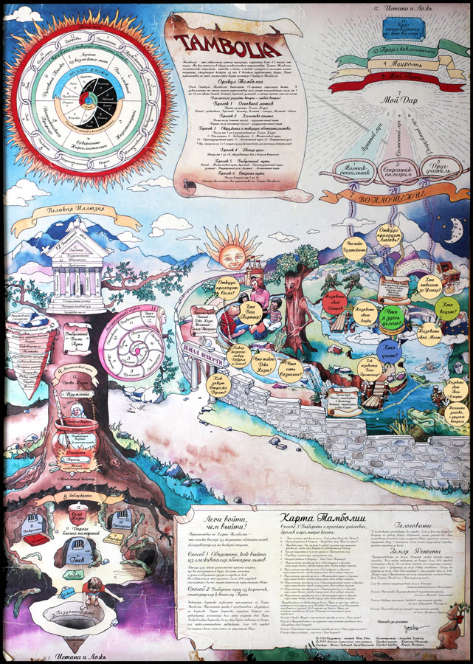

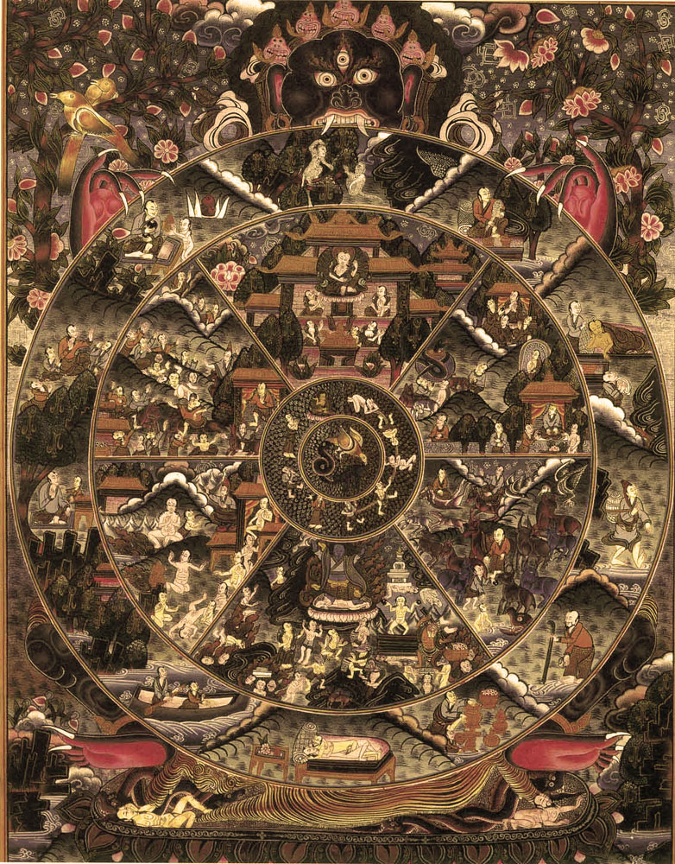
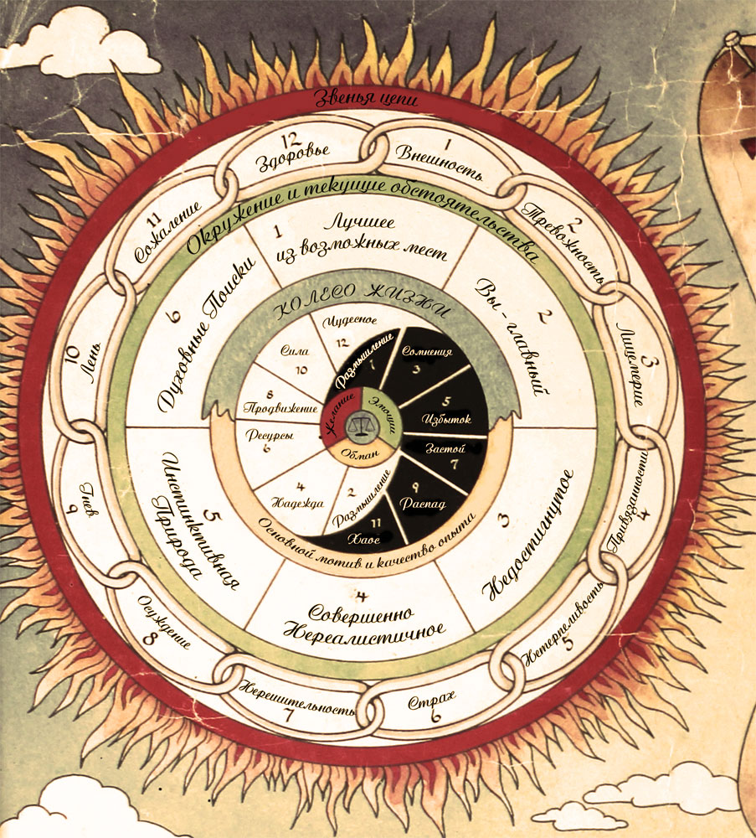
«Колесо Жизни» - фрагменты древних буддийских мандал и Карты Тамболии

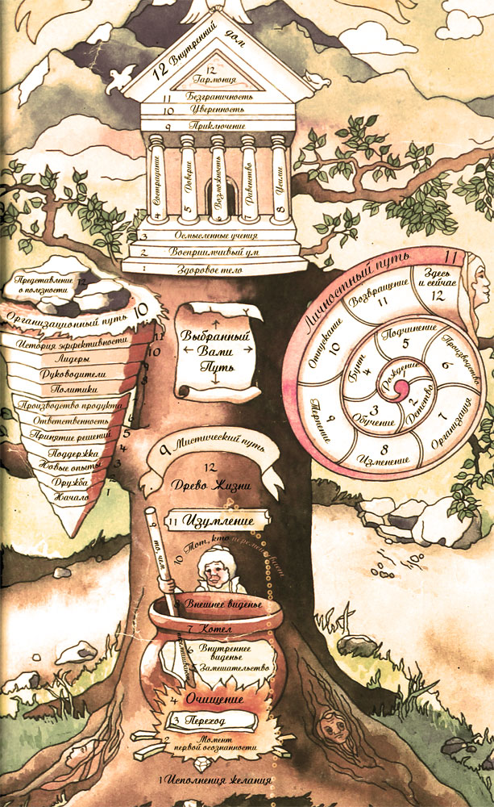

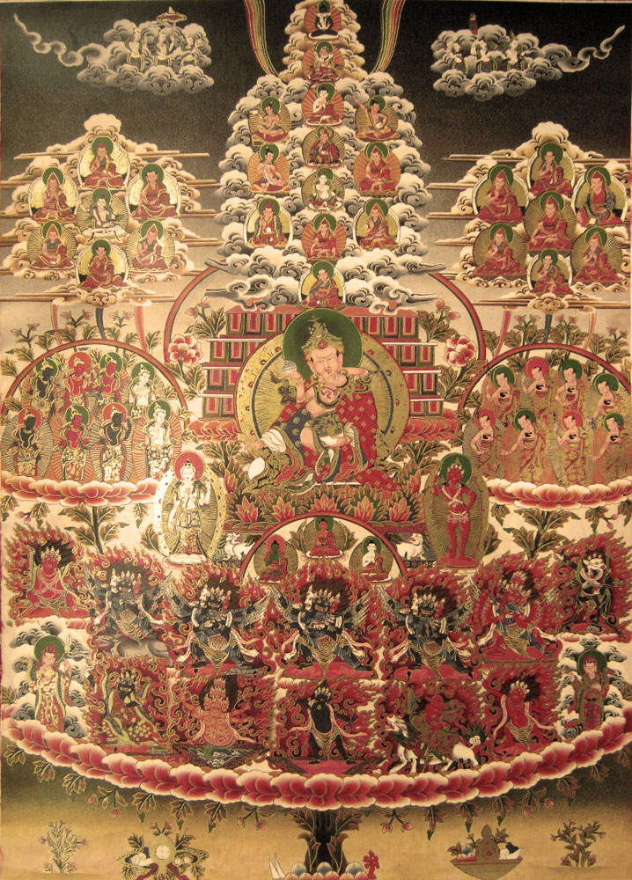

Т.П.Авдулова "Психология игры". – М.: Издательский центр "Академия", 2009
Там же.
И.м.Асанова, С.О.Дерябина, Организация культурно-досуговой деятельности. М.: Издательский центр "Академия", 2011. Глава 1.7
Там же.
Там же.
James P. Carse. Finite and Infinite Games, 1987
James P. Carse. Finite and Infinite Games, 1987
Манкала. – Режим доступа: http://rules.net.ru/dosk.php?id=3. – Данные соответствуют 12.02.14
Сенет. – Режим доступа: http://skyruk.livejournal.com/183773.html. – Данные соответствуют 12.02.14
Лила. – Режим доступа: http://leelagame.com/index. – Данные соответствуют 13.02.14
Лила Чакра. – Режим доступа: http://igra-lila.ru/index.php. – Данные соответствуют 25.11.13
Игра-трансформация. – Режим доступа: http://darimir.org/transformacionnaya-igra/. – Данные соответствуют 16.02.14
Genesis. – Режим доступа: http://psygenesis.ru. – Данные соответствуют 04.12.13
Динамика. – Режим доступа: http://www.glorium.ru/islands/dinamika/. – Данные соответствуют 30.11.13
Тамболия. – Режим доступа: http://tambolia.ru. – Данные соответствуют 15.03.14
Режим доступа: http://otuma.ru/kak-prosvetlenie-vliyaet-na-nashu-fiziologiyu-transformaciya-proishodit-v-tele.htm. – Данные соответствуют 29.03.14
Режим доступа: http://otuma.ru/transformaciya-soznaniya.htm. – Данные соответствуют 29.03.14
Тамболия, правила. – Режим доступа: http://tambolia.ru/правила/. – Данные соответствуют 13.01.14
Игра "Карта Тамболии". – Режим доступа: http://tambolia.ru. – Данные соответствуют 25.03.14

